中国电石工业协会信息部主办 第十六期（2018年4月20日）
网站：www.cciac.org.cn 邮箱：ccia00＠126.com
电石交流群：QQ192598097 电石报表群：QQ328632618
电话：010-84885707 传真：010-84885707
责任编辑：蒋顺平 编辑：郭永明

目 次

第十二届全国电石健康发展大会报名人数已达200多人…………………………2
电石采购价部分上涨…………………………………………………………………2
3月份国内电石市场综述 ……………………………………………………………3
PVC涨价预期较强道路仍显曲折 ……………………………………………………3
近期九条煤制乙二醇项目动态………………………………………………………4
2017年-2018年PVC企业检修对比等 ………………………………………………5

第十二届全国电石健康发展大会报名人数已达200多人
由中国电石工业协会主办的“电石健康发展大会”是国内电石行业最高级别的行业盛会，每年举办一届，至今已成功举办了十一届，会议涵盖电石企业、上游原料企业、下游贸易商、设备企业等高层人士，平均参会人数在300人以上。第十二届“电石健康发展大会”将于2018年4月25-27日在江苏南京召开， 正值旅游旺季，还没有来得急报名的代表请抓紧时间与会务组联系，中国电石工业协会秘书处将更好的为广大会员服务。

电石采购价部分上涨
整体市场描述：清明节假期至今电石采购价部分上涨，出厂价也有小涨现象。具体来看，天津、河北、东北、山东、山西部分电石采购价上涨50元/吨，内蒙古、山西、甘肃部分出厂价上调50元/吨左右，其余价格维持盘整观望。电石价格的部分上涨，主要仍因货源分布不均衡。内蒙古、宁夏等地检修电石炉仍在检修，产量未恢复，但当地需求好，货源供不应求，零售价格不断上涨，下游直送货源量不稳定，PVC等工厂电石到货不足，所以陆续跟涨电石采购价以保证到货。虽陕西、河南有PVC厂检修，但电石采购量减少有限，未对整体供需造成明显的影响。总的来说，目前电石市场存在货源略紧的气氛，但当前供需失衡不大，各方开始观望为主。
电石出厂方面：上周电石企业开工仍低位，检修企业未恢复生产，整体货源有限。且上周后期陕西地区也有电石炉出现短期检修。电石需求较好，出货顺畅，成交价上调现象屡有出现。目前各地电石出厂价格为：内蒙古乌海、鄂尔多斯地区电石主流出厂价2700-2830元/吨，低端价走下游固定客户；内蒙乌盟地区2850-2900元/吨；宁夏石嘴山地区电石主流出厂价2750-2850元/吨；陕西地区出厂2700-2810元/吨；甘肃地区2900-3000元/吨。
电石市场方面：上周PVC企业电石到货不均衡，部分到货略有缺口，不能满足当天生产，所以涨价争取货源。涨价后各地到货略有好转，待卸车基本恢复至可控水平。目前各地PVC企业电石到家价格为：山东优级品主流接收价3160-3300元/吨；天津大沽化3150元/吨；河北唐山三友300L/KG接收价3150元/吨；河北盛华290L/KG的3010元/吨；河南宇航290L/KG的送到3200元/吨；联创到家价格3190元/吨；山西榆社自提价格2810元/吨，霍家沟295L/KG的自提价2810元/吨；陕西北元内蒙、宁夏货源到家价格2820元/吨，府谷货源到家2790元/吨，店塔货源到家2740元/吨，锦界到家价2690元/吨。
3月份国内电石市场综述
3月份，国内电石市场先抑后扬，整体走势不佳，在部分消费地，供需矛盾依然较为突出。本月前半段，厂家库存压力较大，对外报盘心态不稳，个别企业出厂价格松动，而消费地压车卸货现象频现，氯 碱企业对电石采购价格的压价力度同样增大，使国内电石成交重心连续下挫，连续两轮价格下调幅度合计 100-150 元/吨，部分区域接近 200 元/吨。进入中旬，内蒙古、宁夏等地陆续出现电石炉开工不稳，供应 量减少的现象，个别配套型氯碱企业在停止外售的情况下仍需外采补充，缓解了市场供需矛盾，消费地的 压车现象逐渐减少，电石价格下行之势暂止。随着西北电石炉停车的延续，下游部分消费低出现货源紧张， 加价采购的操作，但与此同时，国内电石法 PVC 价格连续大幅下调，氯碱企业难以接受原料价格的大幅上涨，电石成交重心仅在华北、东北部分消费地出现 50 元/吨左右的上调。整体来看，3月份国内电石市场 基本处于消化春节期间库存压力的过程，随着主产区电石炉开工的下调，短时间内供应过量的局面恐难以 再现，但受到下游产品行情走低以及氯碱春季集中检修的影响，价格整体回暖的难度同样较大。
PVC涨价预期较强 道路仍显曲折
进入四月份以后，PVC供需基本面逐步改善，价格小幅反弹，期货也摆脱震荡区间，价格有所反弹。但库存社会降幅仍然不大，抑制涨价的想象空间。
近日PVC市场整体出现小幅反弹，PVC基本面的主要指标在逐步改善，期现价格重心同步略涨。主产区PVC企业盈利也得到一定改善，春季检修开始逐步集中，整体开工率下降。社会库存缓慢下降，但整体社会库存依然处于偏高水平。
决定未来走势的几个重要关注点来自企业检修、库存去化程度等，从检修企业来看，4-5月份是PVC的集中检修期，去年5月份检修损失量是年内损失量的最高月份，也是去年5月份PVC价格上涨的一个主要动力。从今年的检修情况看，一季度由于部分装置设备故障因素影响，检修损失量便较去年同期略多，但由于产能明显增加后，整体产量却高于去年同期。从4月中旬开始，PVC检修企业便出现明显增多的趋势，预计4月份PVC企业检修损失量将达到13万吨左右，超过去年同期2.5万吨。5月计划检修量将较4月份继续增加。
二季度是PVC社会库存去化的重要季节，去年4月-8月PVC社会库存出现了明显的下降。而今年虽然目前社会库存也开始下降了接近1个月的时间，但整体去化速度较慢，这与三月份需求恢复不及预期，供应量同比增加有直接的关系。目前华东及华南市场主要仓库库存仍然处于高位，这是抑制价格上涨的重要阻力。后期库存能否明显消化，是PVC价格反弹高度的一个重要影响因素。
整体来看，后期PVC检修企业增加，去库存预期较强等因素支撑，PVC价格有震荡上涨的趋势，但具体还需看库存去化程度，由于目前PVC企业利润逐步好转，而且碱氯PVC一体化整体利润丰厚，后期需关注计划检修企业是否会如期兑现。另外也许警惕中东地缘政治、中美贸易战等宏观事件的发展以及对商品市场的影响。
近期九条煤制乙二醇项目动态
1、年产120万吨煤制乙二醇项目落户庐江。从安徽省庐江县政府网获悉，4月7日，浙江桐昆集团、上海宝钢气体投资庐江年产120万吨煤制乙二醇项目签约仪式在合肥市政务中心举行。
2、鄂尔多斯市24万吨焦炉尾气制乙二醇项目正式破土动工。 近日，鄂尔多斯市鄂托克旗建元煤焦化有限责任公司24万吨/年焦炉尾气制乙二醇项目举行开工仪式，正式破土动工，项目建设地点位于内蒙古鄂尔多斯鄂托克旗棋盘井。
3、苏新煤制气改先建40万吨乙二醇。近日获悉，已获国家发改委核准批复的江苏、新疆两省区清洁能源战略合作项目——苏新能源和丰有限公司年产40亿标准立方米煤制天然气示范项目建设方案作出调整，通过对拟选项目产品、消费市场、工艺技术、经济性等各方面因素的综合分析，拟选择投资规模年产40万吨煤制乙二醇项目先期开发建设。
4、河南能化第五套煤制乙二醇投产。3月8日，河南能源化工集团公司永金化工新乡园区煤制乙二醇装置一次开车成功，于3月8日11时18分顺利产出合格精乙二醇产品，这标志着河南能源集团公司省内的五套乙二醇装置全部投产运行。
5、内蒙古久泰100万吨煤制乙二醇项目开工建设。3月8日，内蒙古久泰新材料有限公司年产100万吨乙二醇项目指挥部开工仪式在内蒙古托克托工业园区举行。集团党委书记、董事长崔连国出席启动仪式。
6、陕煤集团榆林新建180万吨/年煤制乙二醇项目获备案。近日，陕煤集团榆林化学有限公司煤炭分质利用制化工新材料示范项目一期180万吨/年乙二醇工程获榆林市发改委备案。
7、山西松蓝化工60万吨煤制乙二醇项目开工会召开。2018年2月9日，山西松蓝化工科技有限公司新建60万吨/年（一期30万吨/年）煤制乙二醇项目工艺包开工会在东华工程科技有限公司召开。
8、内蒙古包头年产12万吨矿热炉气制乙二醇项目。该项目总投资12.6亿元，占地390亩，主要建设年产12万吨矿热炉气高效综合利用制乙二醇项目生产线。项目建成后，年可新增产值9.12亿元，利润4.2亿元。
9、由山东华鲁恒升化工股份有限公司、宁波中科远东催化工程技术有限公司协办支持的“2018（第二届）煤制乙二醇技术创新探讨暨全国煤化工VOCs治理技术交流会”，此届会议将于5月23日至25日在山东德州召开，会后实地走进华鲁恒升化工股份有限公司。
2017年——2018年PVC企业检修对比
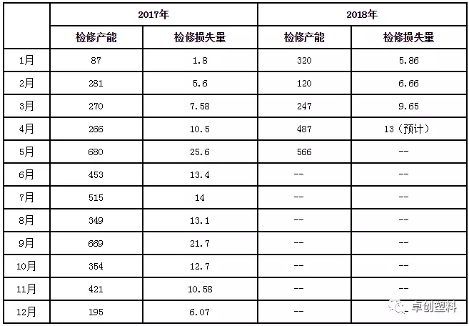
4月PVC检修企业及5月份计划检修企业统计
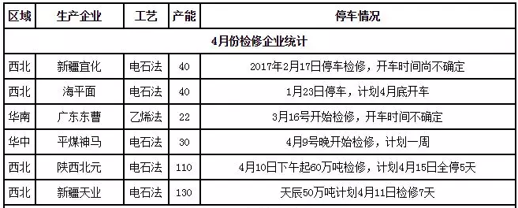
4月下旬及5月份计划检修企业统计
